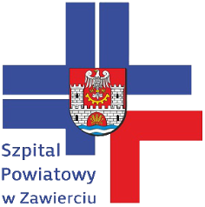
SZPITAL POWIATOWY W ZAWIERCIU
ul. Miodowa 14, 42–400 Zawiercie  REGON: 276271110 | NIP: 649-19-18-293  Certyfikat Jakości ISO 9001:2008, ISO 14001:2004, PN-N 18001:2004 | tel. (0 32) 67-40-361  www.szpitalzawiercie.pl  zampub@szpitalzawiercie.pl

Zawiercie, 04.12.2018 r.

Informacje o zmianie terminu składania i otwarcia ofert.

a i instal

Dotyczy: DZP/PN/88/2018 – Dostawa środków czystości i pudeł archiwizacyjnych – 8 pakietów.

- 2
Zamawiający informuje, iż zmienia termin składania i otwarcia ofert w prowadzonym postępowaniu
przetargowym.

Było: Termin składania i otwarcia ofert – 07.12.2018 r. godz. 10:00 / 12:00

Jest: Termin składania i otwarcia ofert – 11.12.2018 r. godz. 10:00 / 12:00

